ИССЛЕДОВАНИЕ ДЕФЕКТНОЙ СТРУКТУРЫ МОНОКРИСТАЛЛОВ
БЗП КРЕМНИЯ НА РАЗЛИЧНЫХ ЭТАПАХ КРИСТАЛЛИЗАЦИИ

К.Б. Фрицлер, Е.М. Труханов, В.В. Калинин
Институт физики полупроводников им. А.В. Ржанова СО РАН, Новосибирск, Россия

В данной работе представлены результаты исследования дефектной структуры монокристаллов кремния, выращенных методом бестигельной зонной плавки (БЗП). Для изучения дефектов, формирующихся на различных этапах процесса кристаллизации нами проведены комплексные исследования с использованием селективного травления, метода Лауэ, рентгеновской топографии. Было изучено около 500 слитков кремния, выращенных в направлении [111] в ИФП СО РАН, диаметр кристаллов составлял от 40 до 125 мм.
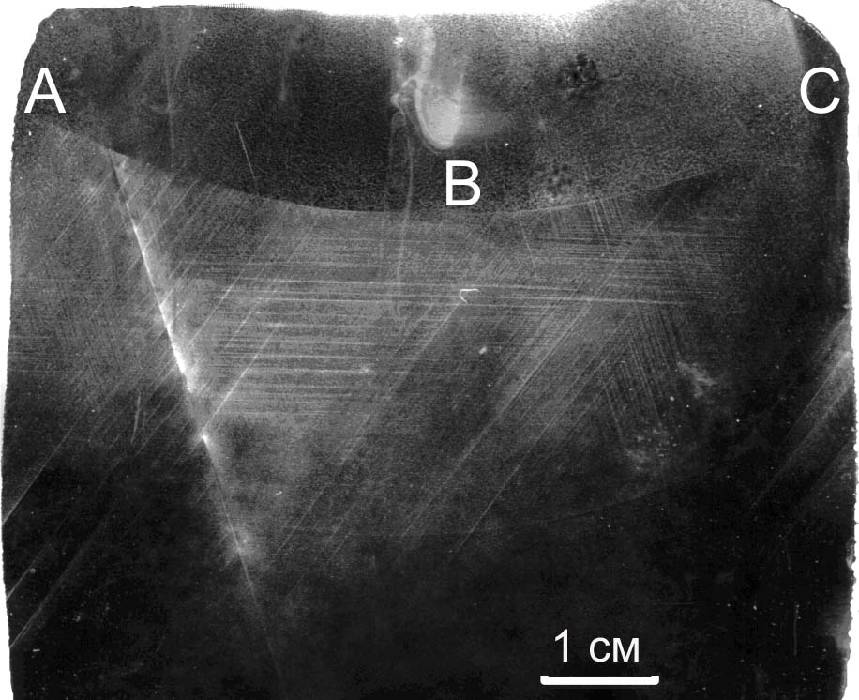
Рис. 1. Продольное сечение слитка БЗП кремния после обработки в селективном травителе Шиммеля..
На начальном этапе процесса кристаллизации (выращивании шейки слитка) рост происходит при максимальном переохлаждении. В данных условиях наиболее часто встречающимися структурными дефектами являются двойники.
При разращивании конической части БЗП слитков причиной срыва бездислокационного роста служит двойникование и генерация дислокаций, образующих малоугловые границы. Внутри кристалла могут образовываться дефектные области, содержащие данные виды дефектов. Такую область невозможно обнаружить визуально до тех пор, пока ее граница в процессе роста не достигнет поверхности монокристалла.
Важной причиной срыва бездислокационного роста на исследованных монокристаллах большого диаметра (D>50 мм) является генерация от углеродсодержащих преципитатов дислокаций, распространяющихся по механизму скольжения. Типичная картина распределения данного типа дефектов представлена на рис.1, где изображен продольный срез слитка. Вниз от границы АВС отходят полосы скольжения, содержащие дислокации различной плотности. Введение дислокаций по данному механизму зависит от уровня упругих термических напряжений в растущем кристалле, который, в свою очередь, находится в прямой зависимости от диаметра слитка [1]. С увеличением диаметра монокристалла уменьшается критический размер дислокационного источника, и увеличивается вероятность генерации дислокаций. В [2] представлен развитый нами метод in-situ контроля структурного состояния БЗП кристаллов [111] Si, а также рассмотрено изменение поведения реберных выступов при переходе от бездислокационного к дислокационному росту. Важной характеристикой такого перехода является форма фронта кристаллизации. В настоящей работе представлены результаты регистрации данного фронта в момент срыва бездислокационного роста. Это линия АВС, выявленная в результате обработки в селективном травителе.

Литература
[1] Muiznieks A., Raming G., Muhlbauer A., Virbulis J., Hanna B., Ammon W.v. Stress-induced dislocation generation in large Fz- and Cz-silicon single crystals – numerical model and qualitative considerations//J. Cryst. Growth, v. 230, 2001, p. 305-313.
[2] Фрицлер К.Б., Труханов Е.М., Калинин В.В., Смирнов П.Л., Колесников А.В., Василенко А.П. In situ контроль структуры кристаллов бестигельного Si (111) на основе поведения реберных выступов// Письма в ЖТФ, т.33, вып.12, 2007, с. 55-60.

